БГУИР

Кафедра ЭВМ

Лабораторная работа №3

Выполнил студент группы 950503 Проверил ассистент кафедры ЭВМ

Сякачёв П.В. Марцинкевич В.А.

Минск 2022

# 1. Реализация топологии в Cisco Packet Tracer.

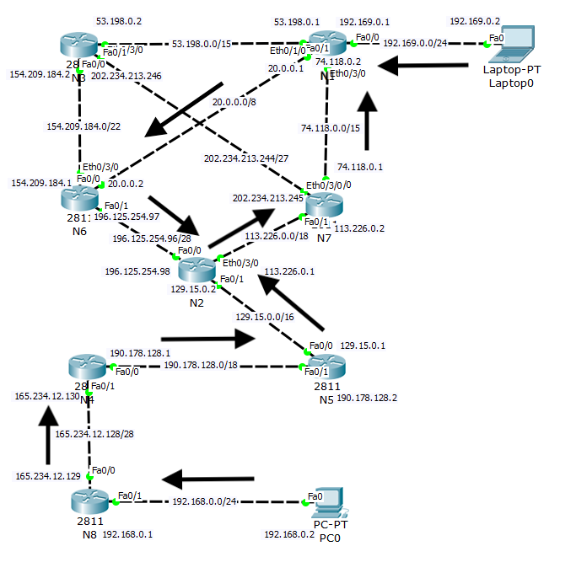

## 2.1. Выбор шлюзов по умолчанию.

Согласно заданию для маршрутизаторов N1 – N4 по возможности необходимо выбрать маршрутизаторы N5 – N8. Данное условие выполнено для всех маршрутизаторов.

Для маршрутизаторов N4, N5, N8 шлюзы по умолчанию выбраны с целью вывода трафика из этой ветки топологии к центральной части. Центральная часть: N1, N2, N6, N7 – обеспечивает проход трафика по всем центральным маршрутизаторам, а маршрутизатору N2 назначены статические маршруты к N4, N5, N8, PC0.

## 3. Рабочие конфигурации

### 3.1. N1

ip classless

ip route 0.0.0.0 0.0.0.0 20.0.0.2

### 3.2. N2

ip classless

ip route 0.0.0.0 0.0.0.0 113.226.0.2

ip route 190.178.128.0 255.255.192.0 129.15.0.1

ip route 165.234.12.128 255.255.255.240 129.15.0.1

ip route 192.168.0.0 255.255.255.0 129.15.0.1

### 3.3. N3

ip classless

ip route 0.0.0.0 0.0.0.0 154.209.184.1

### 3.4. N4

ip classless

ip route 0.0.0.0 0.0.0.0 190.178.128.2

ip route 192.168.0.0 255.255.255.0 165.234.12.129

### 3.5. N5

ip classless

ip route 0.0.0.0 0.0.0.0 129.15.0.2

ip route 165.234.12.128 255.255.255.240 190.178.128.1

ip route 192.168.0.0 255.255.255.0 190.178.128.1

### 3.6. N6

ip classless

ip route 0.0.0.0 0.0.0.0 196.125.254.98

### 3.7. N7

ip classless

ip route 0.0.0.0 0.0.0.0 74.118.0.2

### 3.8. N8

ip classless

ip route 0.0.0.0 0.0.0.0 165.234.12.130

### 3.9. PC0

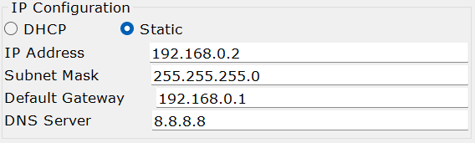

### 3.10. Laptop0

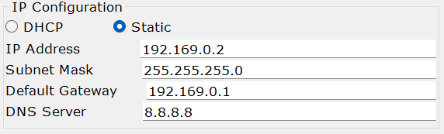

## 4. Таблица маршрутизации в Windows.

Для добавления и удаления статического маршрута необходимы соответственно следующие команды:

route add 165.234.12.128 255.255.255.240 190.178.128.1

route delete 165.234.12.128 255.255.255.240 190.178.128.1

Для просмотра таблица маршрутизации в необходимо использовать утилиту «route» в терминале, ей передаётся параметр «print». Таблица с добавленным статическим маршрутом имеет вид:

## 

## 5. Таблица маршрутизации в Linux.

Для добавления и удаления статического маршрута необходимы соответственно следующие команды:

sudo route -n add -net 14.128.0.0/10 192.168.50.1

sudo route -n delete -net 14.128.0.0/10 192.168.50.1

Для просмотра таблица маршрутизации в необходимо использовать утилиту «netstat» в терминале, ей передаётся параметр «-rn». Таблица с добавленным статическим маршрутом имеет вид:

Destination Gateway Flags Netif Expire

default 192.168.50.1 UGScg en0

14.128/10 192.168.50.1 UGSc en0

127 127.0.0.1 UCS lo0

127.0.0.1 127.0.0.1 UH lo0

169.254 link#5 UCS en0 !

192.168.50 link#5 UCS en0 !

192.168.50.1/32 link#5 UCS en0 !

192.168.50.1 fc:34:97:1e:b2:68 UHLWIir en0 1128

192.168.50.70 5c:e5:c:a3:2d:37 UHLWI en0 1194

192.168.50.124 8a:4:cc:63:9a:2 UHLWIi en0 594

192.168.50.152 ec:4d:3e:74:88:74 UHLWI en0 1155

192.168.50.174 b4:60:ed:12:8b:38 UHLWI en0 1143

192.168.50.245/32 link#5 UCS en0 !

224.0.0/4 link#5 UmCS en0 !

224.0.0.251 1:0:5e:0:0:fb UHmLWI en0

224.6.7.8 1:0:5e:6:7:8 UHmLWI en0

255.255.255.255/32 link#5 UCS en0 !

Вывод: изучена маршрутизация IPv4, в Cisco Packet Tracer реализована маршрутизация на основе шлюзов по умолчанию и статических маршрутов. Изучено создание статических маршрутов в Windows и Linux.